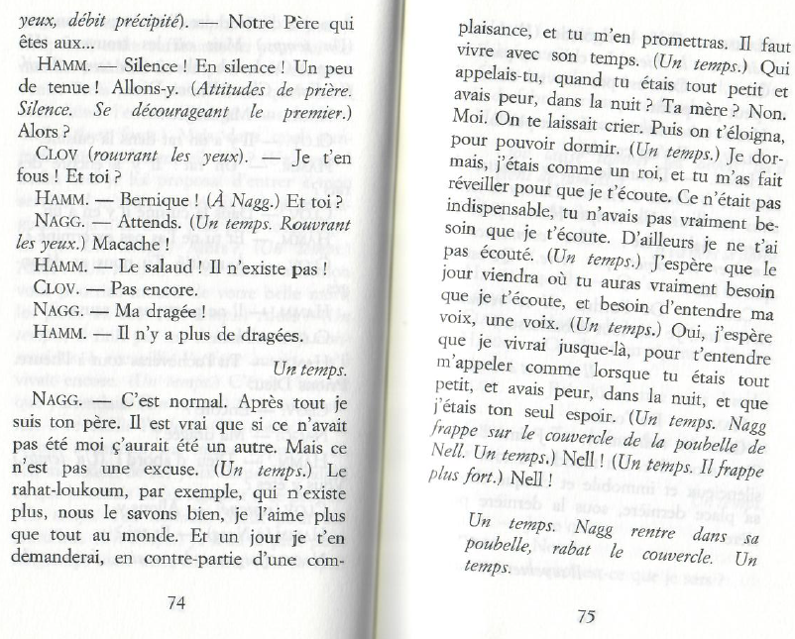NAGG

DÉBUT

FIN